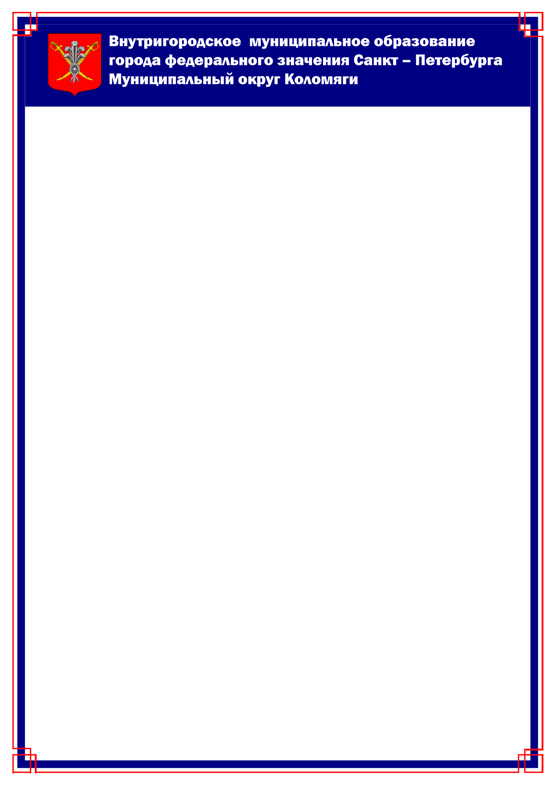

Уважаемые жители МО Коломяги!

Приглашаем вас принять участие в акции по сбору гуманитарной помощи, приуроченной к Международному женскому дню, для женщин-военнослужащих, участвующих в специальной военной операции.
Сбор гуманитарной помощи будет проходить до 13 марта 2026 года. Ждем вас по адресу: Земский пер, д.7, 2 этаж, с 10.00 до 17.00, пн.-чт., с 10.00 до 16.00, пт.
Перечень необходимого:

- ОДЕЖДА (темного цвета): термоноски, шапки флисовые/трикотажные, термобелье, футболки, трусы, стельки для обуви различные. Одежда: женская от 44-го размера, носки и стельки от 36-гo размера; мужская от 48-го размера, носки и стельки от 41-гo размера.
- ПРЕДМЕТЫ ГИГИЕНЫ: зубная паста, зубные щетки, мыло, влажные антибактериальные салфетки, средства личной гигиены, влажные полотенца, одноразовые бритвенные станки, антисептики
- ПРОДУКТЫ ПИТАНИЯ ДЛИТЕЛЬНОГО ХРАНЕНИЯ (ПРОМЫШЛЕННОГО ПРОИЗВОДСТВА): консервы, сахар, чай, сгущенка (лучше в небольших расфасовках), крупы, макароны, сухое печенье, сухари, галеты, протеиновые батончики, вода питьевая бутилированная, лапша, каши, супы, картофельное пюре быстрого приготовления, конфеты, шоколад, орехи и сладости, джемы и варенье в мягкой упаковке
- МЕДИКАМЕНТЫ: термоодеяла, пластыри, салфетки кровоостанавливающие, заживляющие гели, противоожоговые средства, детский крем.

Для связи с куратором звоните по телефону 454-68-70
или приходите по адресу: Земский пер, д.7, 2 этаж.

